«РАСКРЫТИЕ ВНУТРЕННЕГО СОЛНЦА»
НЕДЕЛЬНЫЙ КУРС ЙОГИ И АЮРВЕДЫ НА СОЛНЕЧНОМ БЕРЕГУ
с духовным мастером и специалистом по йоге и аюрведе МЕГИ КОЛЕВОЙ
ОТЕЛЬ КАРЛОВО, 9-15 СЕНТЯБРЯ 2013 г.
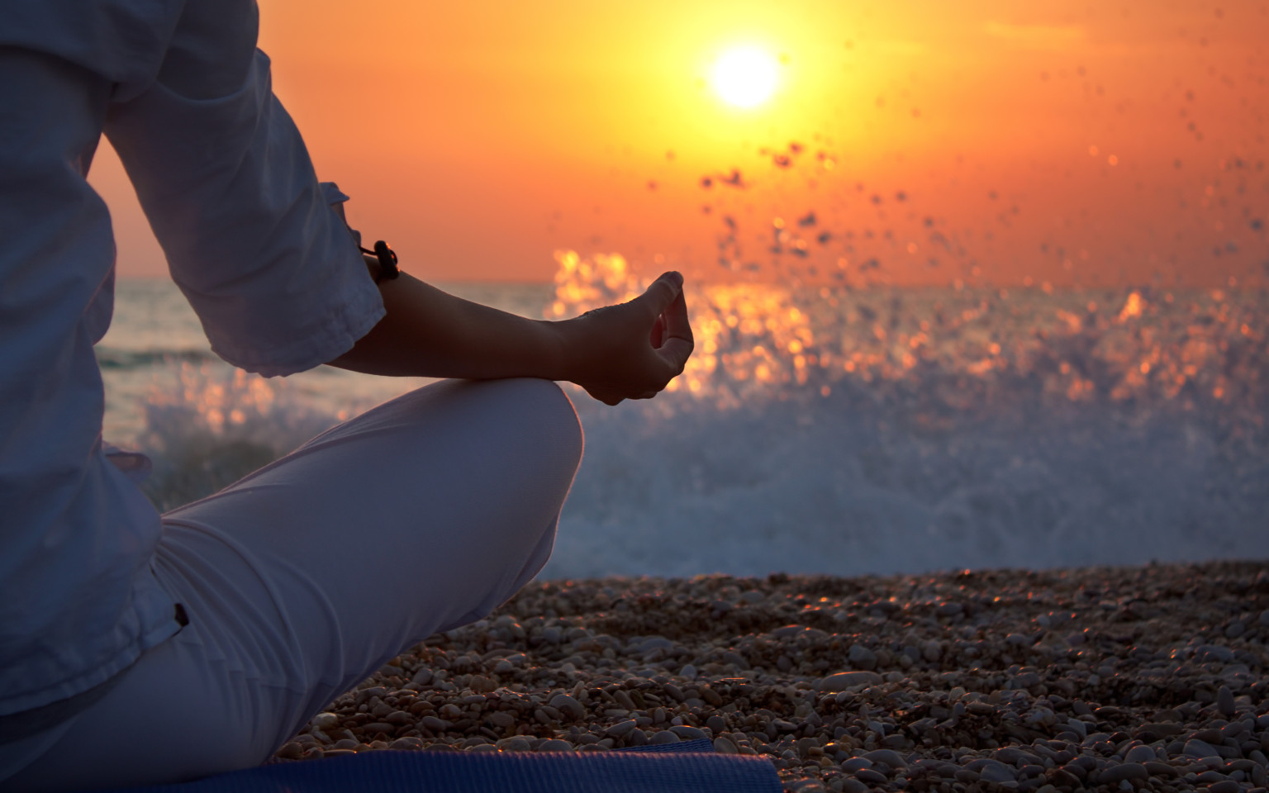

ДОРОГИЕ ДРУЗЬЯ!
Приглашаем Вас принять участие в семидневном аюрведическом йога-ретрите «Раскрытие внутреннего солнца», целью которого является поднятие уровня жизненной энергии, раскрытие неизведанных потенциалов вашего тела, души и разума, и наполнение солнечным настроением на всю предстающую зиму!

В течение одной недели на берегу Черного моря у вас появится возможность пережить волнующие моменты погружения в себя и единения с миром. Духовно-телесные практики, лекции, беседы и диагностики – всем этим и многим другим поделиться с участниками Курса мастер и специалист по йоге и аюрведе МЕГИ КОЛЕВА, которая уже более 20 лет путешествует по миру, собирая знания, чтобы передавать их далее.
Занятия начнутся ранним утром на берегу теплого моря, где мы будем встречаться в лучах восходящего солнца, и продолжаться до позднего вечера в уютном ресторане отеля КАРЛОВО в дружественной компании под живой музыкальный аккомпанемент.
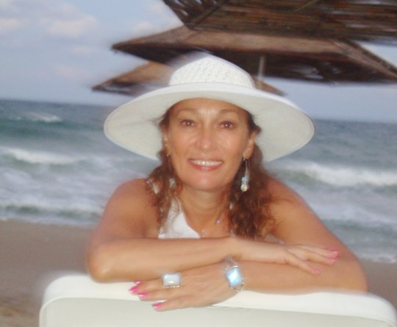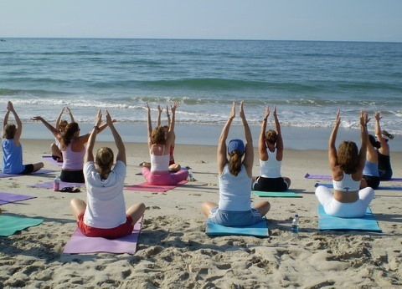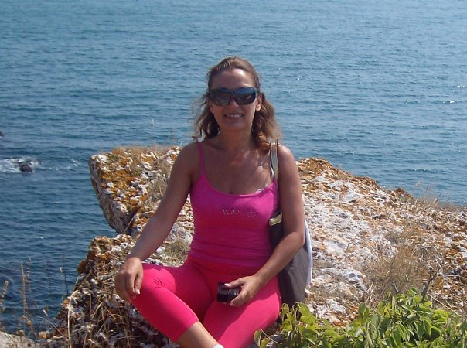
В программе:
• ЙОГА И ПРАНАЯМЫ (ДЫХАТЕЛЬНЫЕ ПРАКТИКИ) ПО УТРАМ НА ПЛАЖЕ
• МЕДИТАЦИИ
• ДИАГНОСТИКА ЧАКР
• КРИСТАЛЛОТЕРАПИЯ
• АЮРВЕДИЧЕСКАЯ ДИАГНОСТИКА
• ЭНЕРГОВОССТАНАВЛИВАЮЩАЯ БИЖУТЕРИЯ
• АЮРВЕДИЧЕСКАЯ КУХНЯ: ОСНОВЫ ЗДОРОВОГО ПИТАНИЯ
• СЕМИНАР ПО АЮРВЕДИЧЕСКОЙ КУЛИНАРИИ
• ИНДИВИДУАЛЬНЫЕ КОНСУЛЬТАЦИИ СО СПЕЦИАЛИСТОМ МЕГИ КОЛЕВОЙ
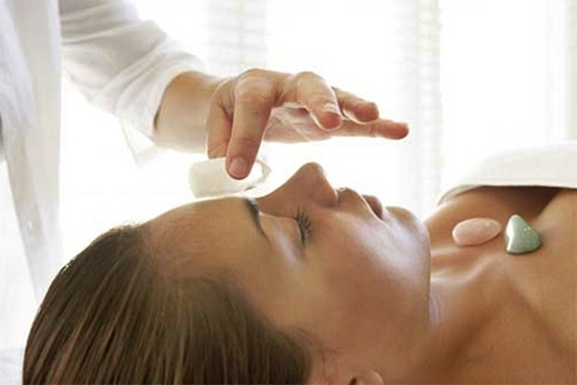
ВНИМАНИЕ: Количество мест в группе ограничено. Предварительная запись обязательна.

Для бронирования мест и за дополнительной информацией
обращайтесь по телефонам: +359 554-223-80 и +359 887-252-837
hotelkarlovo@gmail.com

ВОСПОЛЬЗУЙТЕСЬ СПЕЦИАЛЬНЫМ ПАКЕТНЫМ ПРЕДЛОЖЕНИЕМ ОТЕЛЯ КАРЛОВО
c 09.09.2013 по 15.09.2013 для всех видов размещения

3-дневный пакет | НB | 58 €/чел.
5-дневный пакет | НB | 97 €/чел.
7-дневный пакет | НB | 135€/чел.

Цены указаны в еврах из расчета на одного человека и включают:
• Проживание в отеле КАРЛОВО + завтрак и ужин «Шведский стол»
• Пользование бассейном, шезлонгом, зонтом (у бассейна)
• Бесплатный интернет
• Вечерняя программа в ресторане отеля - живая музыка в стиле jazz, blues, soul, pop, rock, country
• Детский клуб (бесплатно)
• 9% НДС и туристическое страхование
• Взрослый на дополнительной кровати оплачивает 80% от цены пакета
• Дети от 2 до 12 лет на дополнительной кровати оплачивают 3 €/день
• Для групп из 20 человек - 1 место бесплатно

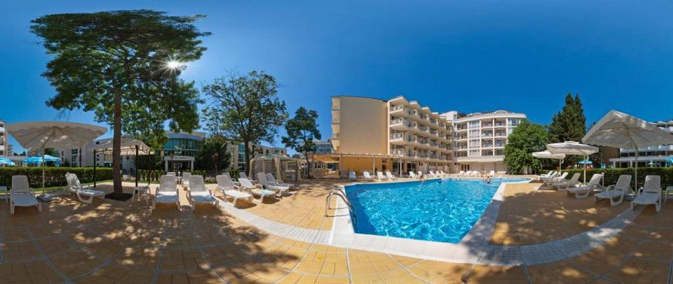
Тип поселения:
* В 2-местном номере – минимум 2 человека, максимум 2+2
* В 3-местном номере – минимум 3, максимум 3+1
* В апартаментах - минимум 2 взрослых + 1 ребенок;
максимум 2 взрослых + 3 детей или 3 взрослых +2 детей
* В апартаментах с кухней – минимум 3 взрослых, максимум 4+1

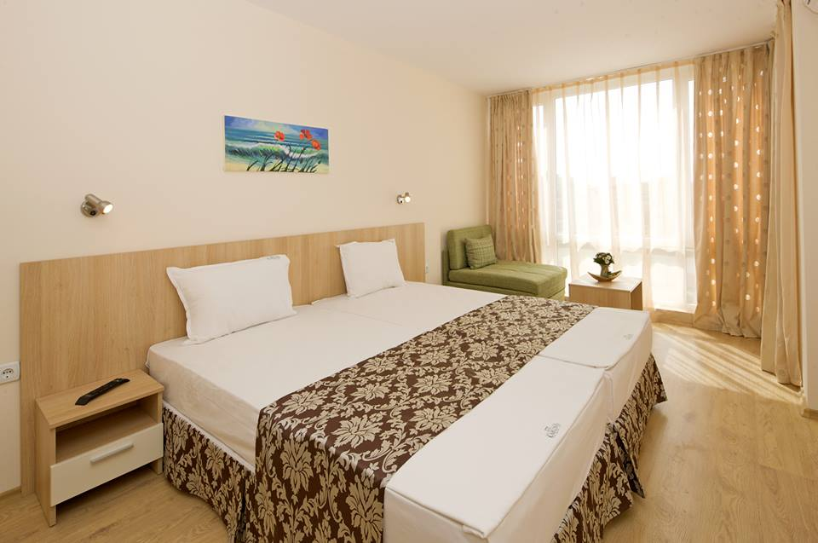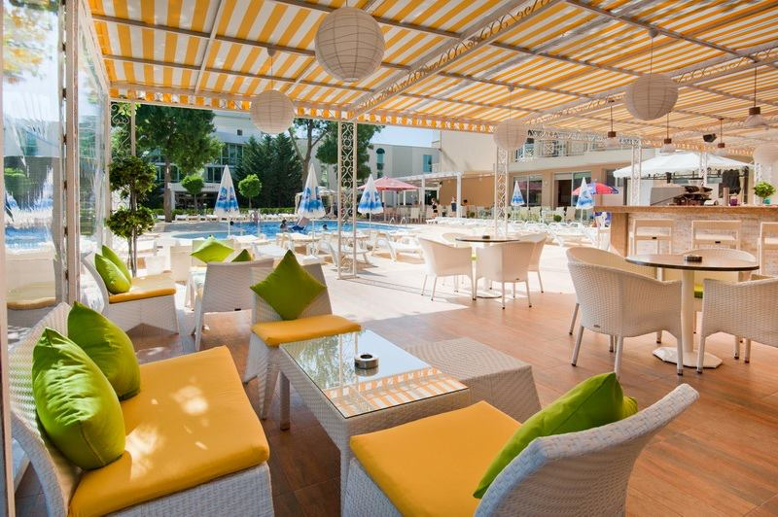
В отеле: лифт, бассейн, детский бассейн, шезлонги, зонтики, ресторан с летней террасой, живая музыка каждый вечер, диетическое меню (по заявке), коктейль-бар возле бассейна, студия массажа, комната для багажа, детская игровая комната, паркинг (платный), охрана.
ПОЛУЧИТЕ БОЛЬШЕ, ЧЕМ ОЖИДАЕТЕ!
Ждем ваших заявок: +359 554-222-96 +359 887-252-837 hotelkarlovo@gmail.com

